**KIỂM TRA 45PH MÔN HỆ THỐNG CÔNG NGHỆ WEB**

**LỚP LÝ THUYẾT T5 TIẾT 10-12**

**NGÀY 3/3/2022**

Tên: Lê Thị Ngọc Mai

MSSV: 20005501

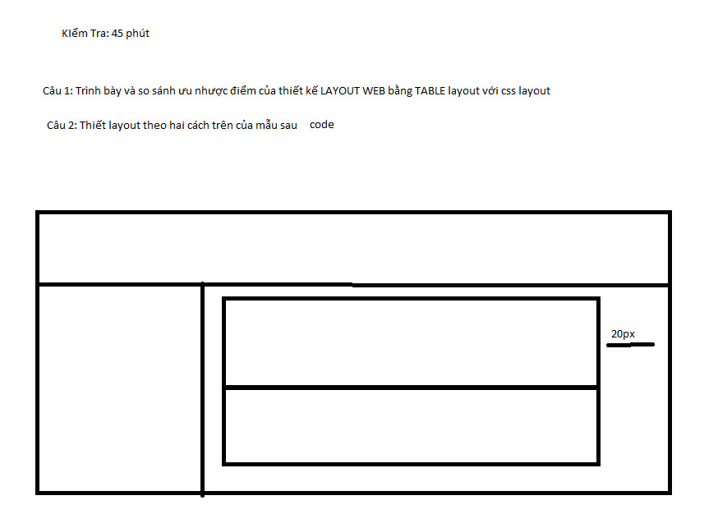

Bài làm:

Câu 1:

* TABLE:

**+ Ưu điểm:** là cách đơn giản nhất, dựa trên cách sắp các dòng và cột mà không cần dùng nhiều css

**+ Nhược điểm:**

- Table làm gia tăng kích thước của site dẫn đến việc tiêu tốn băng thông không cần thiết.

- Tiêu tốn thời gian hiệu chỉnh hơn so với việc dùng CSS nếu website có thay đổi.

  - Những người khiếm thị hoặc những người truy cập website bằng DTDD hay PDA sẽ không được hiển thị đúng.

* CSS:

**+ Ưu điểm:**

- Có thể đặt nội dung trước các mã lệnh khác bằng thẻ DIV, thuộc tính rộng,

- Đồng bộ định dạng và dùng chung cho tất cả các trang.

- Vẫn có thể dùng CSS ngoài mục đích SEO Web.

- Website sẽ được tổ chức chặt chẽ và dễ bảo trì.

- Tiết kiệm thời gian, tải trang nhanh chóng

- Thiết kế web CSS giúp giảm bớt kích thước của trang web và khách tham quan (visitor) không cần phải tải về những dữ liệu mang tính chất trình bày khi xem mỗi trang vì chúng đã được lưu trong bộ nhớ tạm (cache) của trình duyệt.

**+ Nhược điểm:**

* CSS hoạt động khác biệt cho từng trình duyệt
* Khá khó khăn cho người mới
* Định dạng của web có khả năng gặp rủi ro